1空间机械臂的主要构型
空间机械臂的构型设计需在自由度数量、关节布局、折叠比、运动学解算效率与操作灵巧性等指标间进行综合权衡。按机构学分类，主要分为以下三种：
串联构型
串联机构是指若干个单自由度的基本杆件顺序联接，从基座到末端执行器之间只有一条运动链的开环机构。优点是结构简单、运动灵活、工作空间大；缺点是机械臂重量大、转动惯量大、误差易累积。
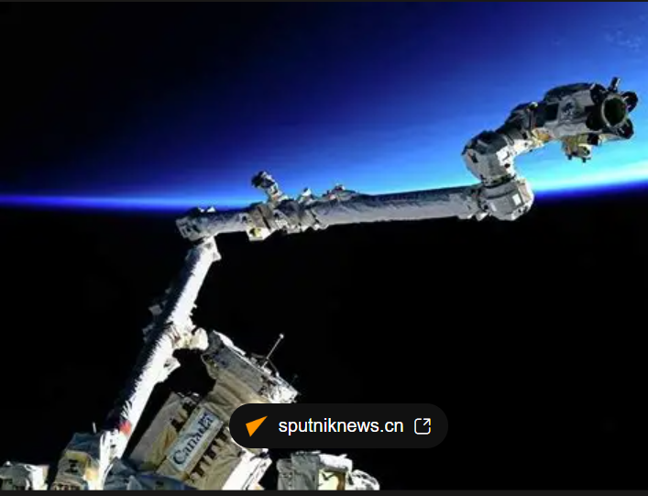
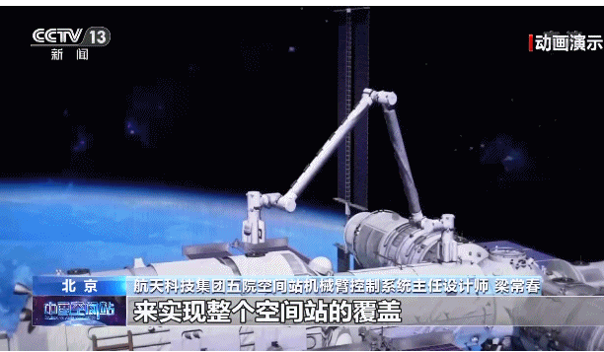
目前绝大多数空间机械臂采用串联构型，如加拿大臂（SRMS/SSRMS）、日本臂（JEMRMS）、欧洲臂（ERA）以及中国空间站机械臂等。

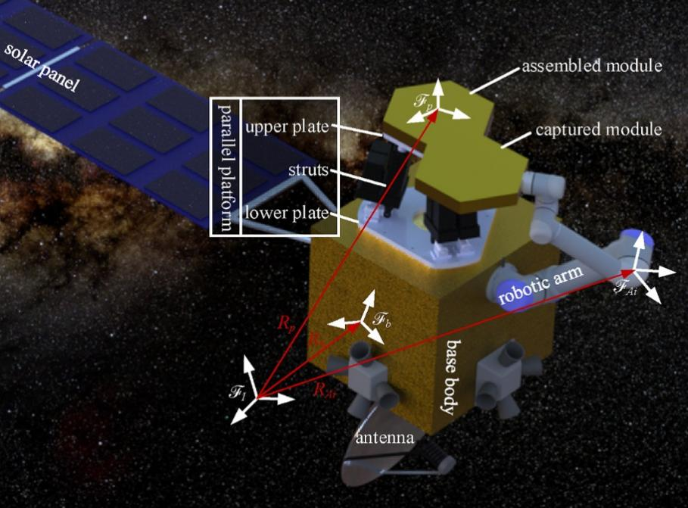
并联构型
并联机构是指定平台（基座）和动平台（末端执行器）通过至少两个独立的运动链相连接，以并联方式驱动的闭环机构。优点是刚度高、承载能力强、精度高；缺点是工作空间相对较小。
并联机构通常用于机械臂的肩关节或腕关节等关键部位，以提高局部承载能力和精度。
串并混联构型
混联构型将串联与并联机构有机结合，兼具串联机构的大工作空间与并联机构的高刚度、高精度。例如，一种新型6-DOF串并混联拟人机械臂采用“肩部三自由度并联+肘部二自由度并联+腕部一自由度”的3-2-1布局。
混联构型是近年来的研究热点，在需要兼顾大范围运动与精细操作的在轨服务任务中具有独特优势。
按自由度分类
空间机械臂自由度通常为5到10个不等。当前主流大型空间机械臂普遍采用7自由度设计（如加拿大臂2、中国空间站机械臂等），模拟人体手臂的灵巧运动能力。自由度越多，操作越灵巧，但控制也越复杂。此外，还有面向特定任务的9自由度超冗余串联机械臂，具有结构紧凑、灵活性好、空间避障能力强等特点。
按安装位置分类
空间机械臂一般分为舱内机械臂和舱外机械臂两大类。舱内机械臂尺寸不大、运动范围有限，主要用于舱内装配、部件更换等；舱外机械臂则从几米到几十米不等，承担大型舱段搬运、在轨组装等重型任务。
2空间机械臂的应用场景
空间机械臂自20世纪70年代首次在航天飞机中应用以来，已在载人航天、在轨服务、星球探测等领域得到广泛应用。具体应用场景包括：
空间站建造与维护
这是空间机械臂最核心的应用场景。机械臂可用于：
- 大型舱段转位与辅助对接：中国空间站核心舱机械臂可拖动25吨的载荷
- 舱外设备安装及维修：代替航天员进行设备安装与维修更换，减少航天员出舱次数和时间
- 辅助航天员出舱活动：托举航天员到指定位置
- 舱外状态巡检：对空间站外部进行巡视检查
中国空间站配置了核心舱机械臂（CMM，长10.2米）和实验舱机械臂（EMM，长5米），两者既可独立运行，也可通过级联组成超过15米的组合臂。
在轨服务与卫星维护
空间机械臂可执行在轨卫星的检查、维修、升级和燃料补给任务，延长卫星使用寿命。具体包括：
- 对轨道废弃卫星进行转移
- 捕获和释放太空目标
- 卫星维修补给和燃料加注
NASA计划于2027年底通过“飞行基础机器人”（FFR）任务测试商业机械臂，未来用于卫星维修补给、太空栖息地建设等。
在轨组装
在轨组装可以突破火箭推力和整流罩尺寸限制，是大型空间设备在轨部署的主流手段。机械臂可用于：
- 大型空间桁架结构的在轨搭建
- 太空望远镜等大型光学设备的在轨组装
- 空间太阳能电池阵列的组装
星球探测
空间机械臂还可用于月球、火星等星球的表面探测与采样任务，在极端环境中代替或辅助宇航员作业。
太空碎片处理
利用空间机械臂捕获并处理太空碎片。

